# 草履虫都能看懂的使用指南

## Excel对话编写

#### 结构

每个对话是一个单独的.xlsx文件。而角色，函数，和注释统一储存在 综合对照表.xlsx。

### 准备步骤

复制粘贴一份 对话表模板.xlsx 随便起个名字，或者直接设置成模板。

#### 修复#REF#VALUE等错误

数据->编辑链接->综合对照表.xlsx(或者重命名后的文件)->更改源->选择对照表文件

### Excel格式

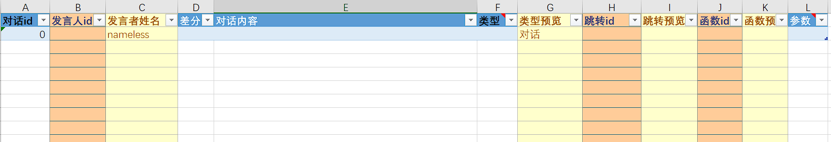

#### 对话ID

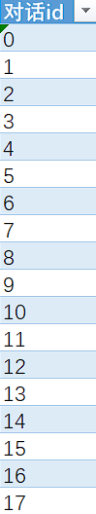从0开始往下递增，每条对话的独特ID。注意，必须从0开始，顺序不能乱。默认是直接=上一行+1

#### 发言人ID和发言人预览

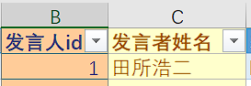

除非出现链接错误，不要改发言人姓名内的内容。

所有角色储存在 综合对照表.xlsx 的characters表单中，如图所示：

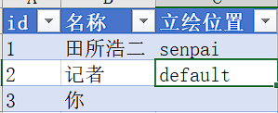

发言人id对照的是该表单中的一个角色，如图中的1对照田所浩二。发言人姓名是注释，会自动从对照表中获取id对应的角色姓名，以便对照。

#### 角色立绘和差分

角色表中会储存角色的名称和立绘信息，默认在Resources/Images文件夹下。如，id1的角色田所浩二的立绘就是Resources/Images/senpai



对话表中的差分选项可以不填，然后程序会读取默认立绘。填了的话就会读取差分立绘。差分立绘用_分隔，但是程序会自动加上_所以你只需要填差分名

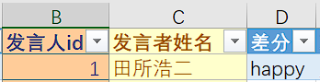

如上图读取的就是Resources/Images/senpai_happy

#### 对话内容和类型



对话内容就是角色说的话，类型可不填。默认为正常对话。1为玩家选项，2为不连续玩家选项，3为空（会直接跳过但是会执行函数，见下文）-1为终止对话。类型预览会帮你显示-1到3所代表的类型。

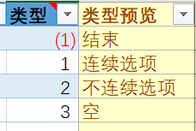

#### 选项